ВПТШ
Ужице
ОБРАДА РЕЗАЊЕМ

О Б А В Е Ш Т Е Њ Е - ИСПИТ јунски рок

Писмени део испита из предмета ОБРАДА РЕЗАЊЕМ у јунском испитном року биће одржан дана 26.јуна у 9 часова у сали 205

О Б А В Е Ш Т Е Њ Е - Преглед семинарског задатка

Дана 17.06 .2014.г.у 9 часова у сали 205 студенти могу донети своје семинарске задатке на преглед.

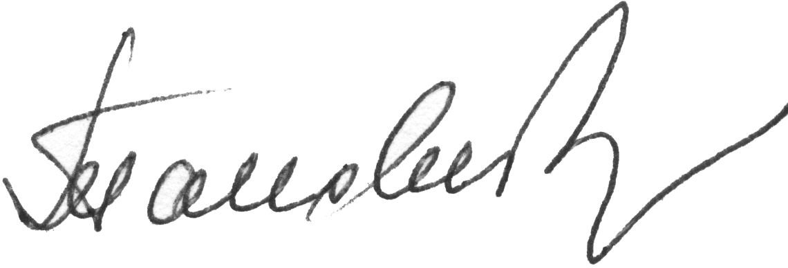

Ужице, 5.06.2014.г.
Предметни наставник
Проф.др Љубодраг Тановић

